Konzeption
Gemeindekindergarten St. Georgen bei Obernberg-Mörschwang
konzeption

2021
Inhalt
Vorwort Bgm. 2
Strukturqualität 3
1.Organisationsprofil 3
1.1 Unser Team 1
2.Dienstleistungsprofil 2
Orientierungsqualität 3
1.Unser Leitbild 3
2. Unser Bild vom Kind 4
3.Unser Rollenverständnis als Pädagogin/ Pädagoge 5
4.Unsere Ziele und Inhalte 6
4.1. Entwicklung von Kompetenzen 6
4.2.Ganzheitliche Entwicklung 6
5. Die Arbeit des Kindes, das Spiel 8
5.1. gezielte Angebote 8
5.2. Schulvorbereitung 9
6. Wir, ein gesunder Kindergarten! 10
Prozessqualität 12
1.Tagesablauf an Tagen ohne Nachmittagsbetreuung 12
1.1. Tagesablauf an Tagen mit Nachmittagsbetreuung 13
2. Feste im Jahreskreis 14
3. Die Eingewöhnung 16
4. Öffentlichkeitsarbeit 17
4.1.Elternarbeit 18
Nachwort 19

Vorwort

Es ist ein Freude zu sehen, dass sich Kinder im Kindergarten wohlfühlen. Der Kindergarten ist ein Ort, an dem Kinder das erste Mal auch außerhalb der Familie Geborgenheit und Wertschätzung aber auch Grenzen und Verantwortung erfahren.
Die Kindergartenpädagoginnen fördern die Kinder dabei individuell, stärken die in ihren Interessen und lassen sie spielerisch neue Erfahrungen sammeln. Besonders die Bewegung und Förderung der Motorik bildet eine wichtige Grundlage für die Entwicklung der Kinder und sorgt für den notwendigen Spaß am Lernen.
Mit der gesunden Jause und der gemeinsamen Zubereitung wird im Kindergarten auch auf den Wert einer gesunden und ausgewogenen Ernährung geachtet. Das gemeinsame Feiern von Festen im Jahreskreis bringt immer wieder neue Impulse für eine bunte und abwechslungsreiche Zeit im Kindergarten.
Ein ständiger Austausch mit den Eltern – sowohl für die Pädagoginnen als auch für die Gemeinden – ist wichtig. Es ist uns ein Anliegen, das Angebot und das Umfeld den Bedürfnissen und Anforderungen einer zeitgemäßen Kinderbetreuung ständig weiterzuentwickeln und langfristig anbieten zu können.
Herzlichen Dank der Leitung und den gesamten pädagogischen Personal für die gute Zusammenarbeit, und die sehr gute Führung des Kindergartens!

Bgm. Gerhard Wipplinger Bgm. Josef Högl
St. Georgen bei Obernberg Mörschwang

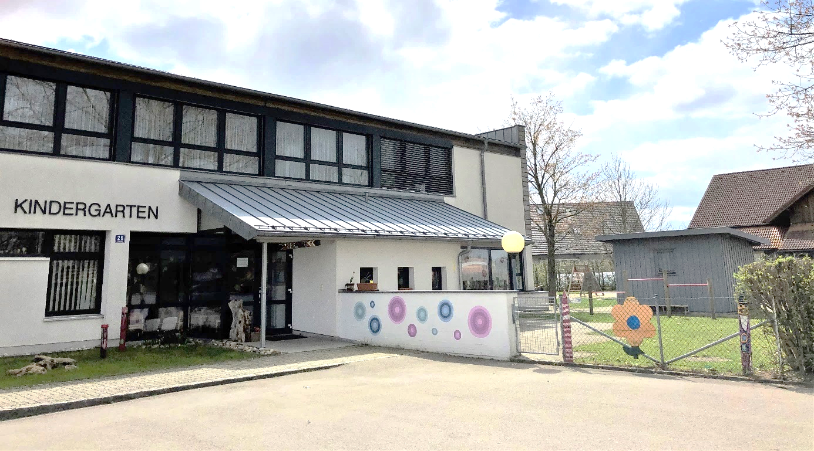
Strukturqualität

1.Organisationsprofil

Erhalter
Gemeinde St. Georgen bei Obernberg
4983 St. Georgen 18

Adresse
Gemeindekindergarten St. Georgen
4983 St. Georgen 26
Tel.: 07758/30256
Email: kiga.stgeorgen @gmx.at
Gruppenaufteilung
Eine Regelgruppe

Räumlichkeiten
- 2 Gruppenräume
- 1 Büro
- 1 Küche
- Kindertoiletten
- Personaltoilette
- 1 Abstellraum
- Sammelgarderobe
- Turnhalle/ Mehrzweckhalle (gemeinsam mit VS genutzt)
- Kleiner Zwischenraum zw. Garderobe und Gartenausgang
- Der Außenbereich/Garten ist direkt am Kindergarten angeschlossen

Unser Logo

Inspiriert von unserer Kindergartengemeinschaft und unserem Anliegen das Wohl des Kindes an erster Stelle zu setzten wurde dieses Logo von einer ehemaligen Kindergartenmama, Adelheid Seeburger-Schneebauer entworfen.

1.1 Unser Team

Maria Kern (mitte)
ausgebildete Kindegarten- und Hortpädagogin, übernimmt die Leitung und Gruppenführung
Sabine Hartl (rechts)
ausgebildete Kindergarten- Hort- und Früherziehungspädagogin, unterstützt als Assistenz
Ela Reitinger (links)
ausgebildete Kindergartenpädagogin, unterstützt als Assistenz

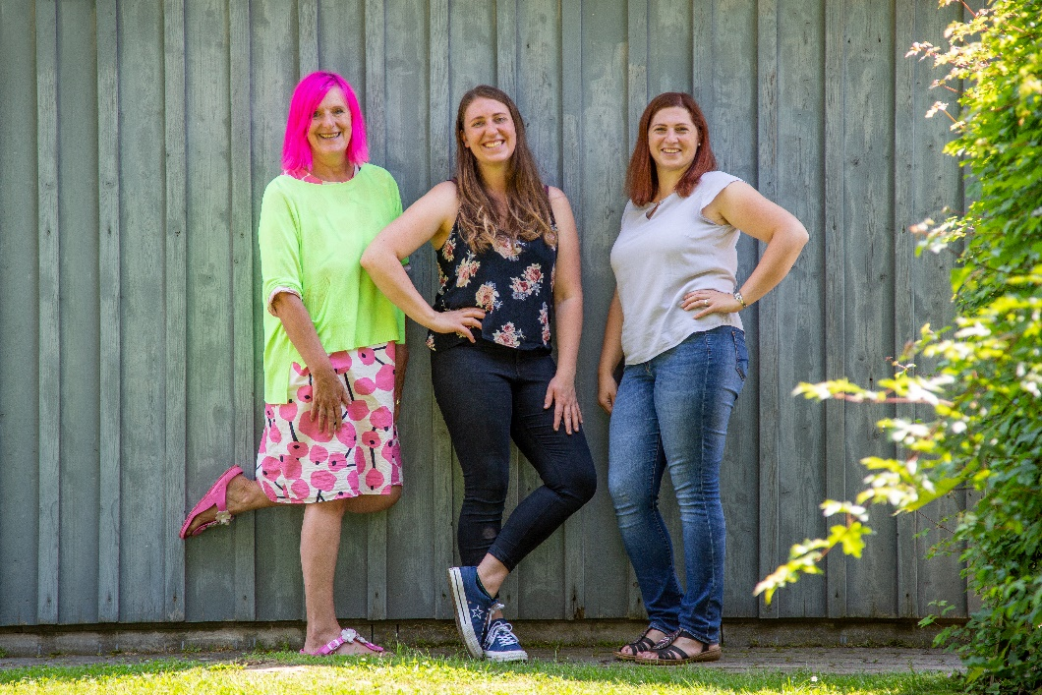

2.Dienstleistungsprofil
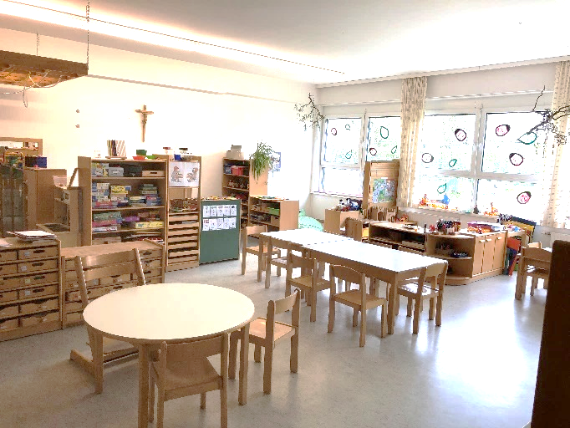
Öffnungszeiten:
Montag 7:15 Uhr bis 16:30 Uhr
Dienstag 7:15 Uhr bis 16:30 Uhr
Mittwoch 7:15 Uhr bis 13:00 Uhr
Donnerstag 7:15 Uhr bis 13:00 Uhr
Freitag 7:15 Uhr bis 13:00 Uhr

Kindergartenferien:
- Gesetzliche Feiertage
- Christliche Feiertage
- Osterferien
- 5 Wochen im Sommer (August)
- An Fenstertagen findet ab 5 Kinder ein Journaldienst statt.

Aufnahme in den Kindergarten
Eine schriftliche Vormerkung kann ab dem 1. Lebensjahr erfolgen.
Sobald das Kind das 3. Lebensjahr erreicht hat, und genügend Plätze in der Gruppe frei sind, kann das Kind den Kindergarten besuchen.
Die Eltern werden gemeinsam mit den Kindern zur Einschreibung im März in den Kindergarten eingeladen. Dort haben sie die Möglichkeit den Kindegarten kennen zu lernen. Zusätzlich werden die Eltern zu einem Elternabend eingeladen, bei dem alles zum Kindergartenstart, zur Eingewöhnung und zu den Alltags Ritualien durchgesprochen wird. In Einzelgesprächen werden noch zusätzliche Informationen, das Kind betreffend, besprochen um einen guten Start zu ermöglichen.
Näheres zur Eingewöhnung wird im dritten Kapitel Prozessqualität im dritten Punkt erläutert.

Orientierungsqualität

1.Unser Leitbild

- Im Mittelpunkt unserer pädagogischen Arbeit steht die Persönlichkeit des Kindes.
- Wir wollen eine Umgebung schaffen, in der sich das Kind wohl fühlt und worin es sich entwickeln kann.
- Wir sind Vorbilder des Kindes und begegnen ihm mit Achtung und Respekt.
- Wir schaffen Platz und Zeit, damit die Kinder Erfahrungen im freien Spiel, mit der Natur, und mit allen Sinnen machen können.
- Wir schaffen Rahmenbedingungen für ein vielfältiges Bewegungsangebot, welches differenzierte Körpererfahrungen ermöglicht.
- Wir wollen den Kindern ein Bewusstsein für ausgewogene Ernährung und einen gesunden Lebensstill näher bringen.
- Das Kind ist Teil einer Gemeinschaft und erlebt Toleranz und Wertschätzung.
- Eine aktive Elternarbeit ermöglicht uns bestmögliche Betreuung.
- Das gesamte Team beteiligt sich aktiv an der Entwicklung und Umsetzung gemeinsamer Ziele mit Achtung und Ehrlichkeit.
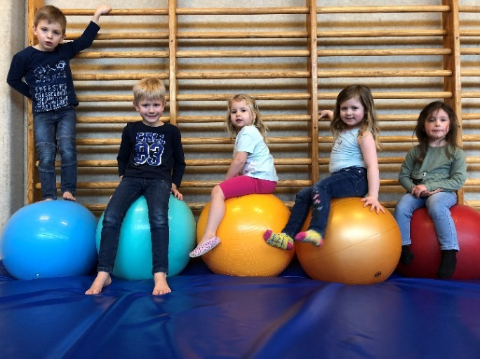
- In unsere Bildungsarbeit binden wir unser pädagogisches Wissen welches durch ständige Fort- und Weiterbildungen gefördert wird.

Die Aufgabe der Umgebung ist nicht das Kind zu formen,
sondern ihm zu erlauben, sich zu offenbaren.
(Maria Montessori)

2. Unser Bild vom Kind
Jedes Kind ist einzigartig und wird in seiner Individualität geachtete und gefördert.
Dabei ist uns eine vertrauensvolle und wertschätzende Atmosphäre wichtig.
Wir wollen Lebensräume schaffen, in denen das Kind vielfältige Erfahrungen machen kann. Das Kind ist Baumeister seiner eigenen Entwicklung und hat ein Recht auf Mitbestimmung. Es wird gehört und ernst genommen.
Kinder sind offene, neugierige Wesen und wollen die Welt auf ihre Weise entdecken. Dabei ist es uns wichtig dem Kind Eigenverantwortung und Selbstständigkeit zu lernen, und sie dabei zu unterstützen.
Erziehung bedeutet für uns, Rahmenbedingungen zu schaffen, das Kind in seiner Entwicklung zu unterstützen, und klare Grenzen zu setzen, in denen sich das Kind frei bewegen kann.

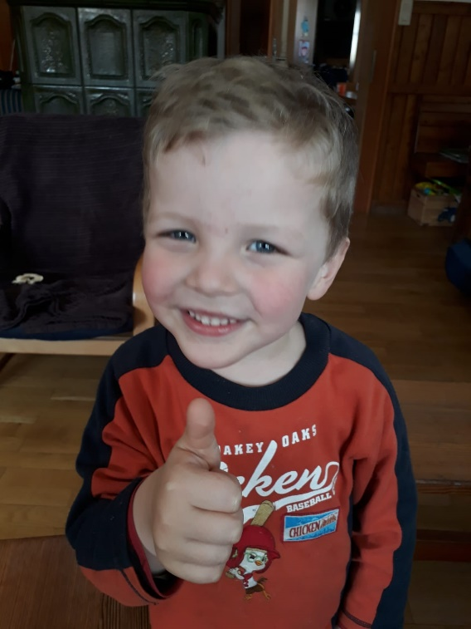
Kinder sind:
Einzigartig
Wissbegierig
Offen
Begeisterungsfähig
Kreativ
Ehrlich

Kinder brauchen:
Liebe
Vertrauen
Wertschätzung
Anerkennung
Sicherheit
Grenzen
Freunde

Kinder dürfen:
Spielen
sie selbst sein
Fehler machen
Gefühle zeigen
Nein sagen
Grenzen austesten

3.Unser Rollenverständnis als Pädagogin/ Pädagoge
Durch die tägliche Begegnung und das gemeinsame Arbeiten mit den Kindern, fällt uns PädagogInnen eine sehr wichtige Rolle zu. Die Bereitschaft zur persönlichen Weiterentwicklung und zur kritischen Auseinandersetzung mit gesellschaftlichen Werten und Normen stellen eine wichtige Voraussetzung in unserer Bildungsarbeit dar.
Wir wollen die einzelnen Kinder bei ihrem Entwicklungsweg unterstützen, und die Rolle des Begleiters übernehmen. Durch unsere laufende aufmerksam Beobachtungen können wir flexibel auf einzelne Bedürfnisse eingehen und gezielt fördern. Dabei ist uns immer klar, dass wir als Vorbild und Model der Kinder wirken.
Es ist uns auch wichtig, den Kindern Zeit unter sich zu geben. Wenn Kinder unter Kindern sind, werden die Selbstständigkeit und die soziale Kompetenz maßgeblich gestärkt. Wir Pädagogen entscheiden individuell von Kind zu Kind, ob und wie die Umsetzung hier möglich ist.
Wir gewährleisten Ordnung in der Umgebung der Kinder, bieten verschiedene Arbeitsmaterialien an, und legen Regeln und Grenzen fest um für die Sicherheit, und eine angenehme Atmosphäre zu sorgen.
Als PädagogInnen wollen wir nicht als Alleinherrscher agieren, sondern sehen uns vielmehr als Mitlernende. Erziehung bedeutet nicht allwissend zu sein, sondern lehren und lernen gleichzeitig.
Das gegenseitige Vertrauen (Kind-Pädagoge, Kind-Kind, Pädagoge-Pädagoge, Eltern-Pädagoge) ineinander, bildet den Grundstein unserer Bildungsarbeit. Darum sind wir bemüht, dass unser pädagogisches Handeln auf gegenseitigen Respekt, Achtung, Liebe und Wertschätzung beruht.
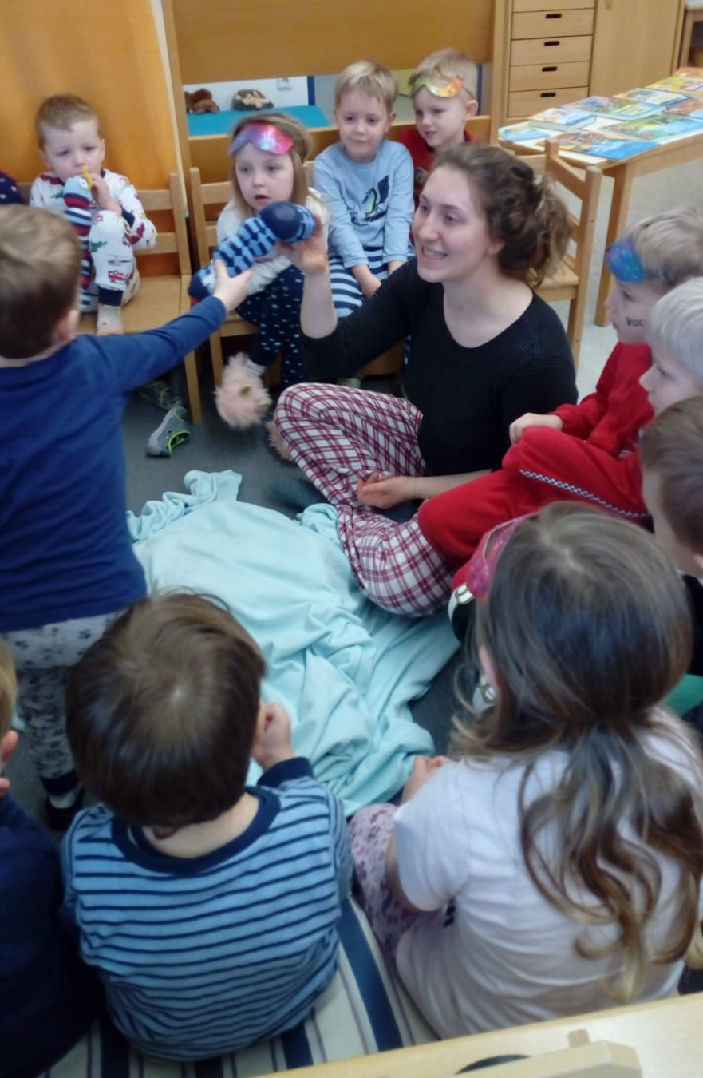

„Erziehung besteht aus zwei Dingen: Beispiel und Liebe“
Friedrich W.A. Fröbel

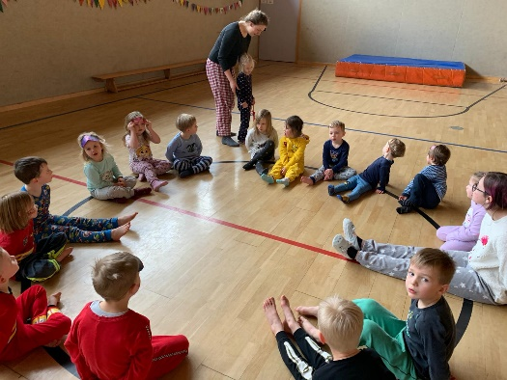
4.Unsere Ziele und Inhalte

4.1. Entwicklung von Kompetenzen
Im Mittelpunkt steht die Persönlichkeitsentwicklung der Kindes. Wir begleiten die Kinder auf ihrem Weg und streben folgende Aspekte an:
Selbstkompetenz
…bedeutet für uns, dass die Kinder lernen, selbst Verantwortung zu übernehmen, ihre Stärken und Schwächen kennen, und sich als eigenständige Person wahrzunehmen und zu akzeptieren/ lieben.
Durch verschiedene Bewegungsmöglichkeiten lernen die Kinder die Fähigkeiten des eigenen Körpers kennen und mittels vielfältiger Angebote wird auch ihre Wahrnehmung mit allen Sinnen geschult.
Die Kinder sollen außerdem lernen, sich selbst Ausdruck zu verleihen und mit Erfolgen und Misserfolgen um zu gehen.
Sozialkompetenz
…bedeutet für uns, die Fähigkeit mit anderen in Beziehung zu treten und ein Teil einer Gemeinschaft zu sein. Die Kinder sollen Empathie und Rücksichtnahme entwickeln, und lernen mit anderen zu kommunizieren. Sie sollen Werte erfahren, Toleranz entwickeln, und lernen mit Konflikten umzugehen.
Sachkompetenz
…bedeutet für uns, mittels erworbener Fähigkeiten und Wissen sachbezogen zu urteilen und entsprechend zu handeln. Durch das Experimentieren mit verschiedenen Materialen lernt das Kind verschiedene Eigenschaften kennen und kann diese vergleichen, ordnen und benennen. Es erkennt Probleme, sucht Lösungsmöglichkeiten, und lernt auch eigene Vorhaben zu planen und zu realisieren.
Lernmethodische Kompetenz
…bedeutet für uns, dass die Kinder begreifen wie sie Dinge lernen, und wie man sich selbst Wissen und Können aneignet. Dazu gehört zum Beispiel Wichtiges von Unwichtigem zu unterscheiden, die Merk und Wiedergabefähigkeit, und auch das Kennenlernen von verschiedenen Lernstrategien, bzw. Lösungsansätzen.

4.2.Ganzheitliche Entwicklung
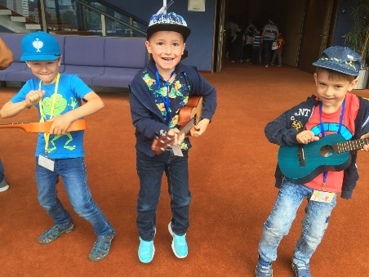
Neben dieser Kompetenzen hat natürlich auch die ganzheitliche Entwicklung einen wichtigen Stellenwert. Diese wird unterteilt in sechs Bildungsbereiche:
Emotionen und soziale Beziehungen:
Kinder sind soziale Wesen und deren Beziehungen sind von Emotionen geprägt. Das Erleben und bewusste Empfinden von Gefühlen spielt für uns eine große Rolle.
Wir wollen den Kindern helfen ihre Empfindungen einzuordnen und damit um zu gehen.
Ethik und Gesellschaft:
Unterschiede in einer Gruppe können oft zu Auseinandersetzungen führen. Wir wollen die Normen der Gesellschaft kritisch hinterfragen und den Kindern Werte wir Akzeptanz, Toleranz und Zusammenhalt näher bringen. Auch die Partizipation und die Demokratie finden hier ihren Platz, jeder ist gleich viel Wert und hat dieselben Rechte!
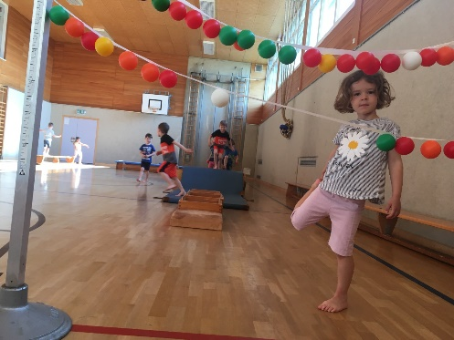
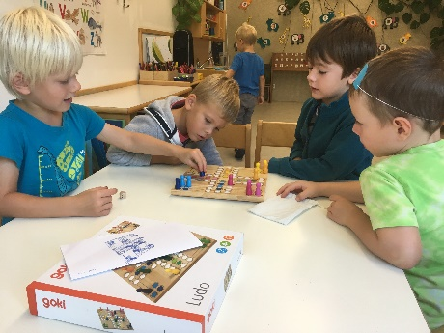
Sprache und Kommunikation:
Die Sprache ist ein ständiger Begleiter in unsrem Alltag, und hat deshalb einen besonders hohen Stellenwert. Sei es verbale oder nonverbale Kommunikation, die Kinder werden immer damit konfrontiert. Sie lernen eigene Bedürfnisse auszudrücken und Erlebnisse zu erzählen und aufmerksam zuzuhören. Sprache ermöglicht es uns, Informationen auszutauschen und gemeinsam zu planen. Eine gute Sprachkompetenz ist der Schlüssel für eine gute Bildungsbiographie. Deshalb wollen wir den Kindern helfen, die deutsche Sprache, sei es als Muttersprache, oder als Zweitsprache, zu festigen und auszubauen.
Bewegung und Gesundheit:
Bewegung trägt wesentlich zu einer physischen und psychosozialen Gesundheit bei. Die Kinder sollen ihren Körper kennenlernen und austesten was er alles kann. Sei es im Bewegungsbereich, klettern laufen, springen,… oder auch im Wahrnehmungsbereich, sehen, tasten, riechen, hören. Sie üben ihre Geschicklichkeit, Ausdauer und fordern ihr Koordinationsvermögen und ihre räumliche Vorstellungskraft.
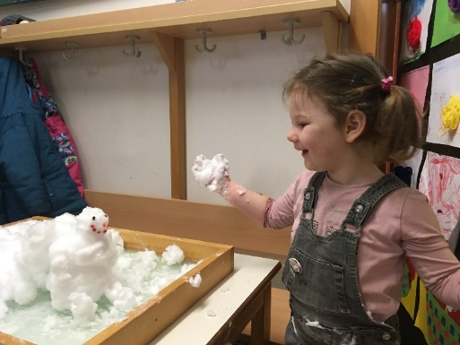
Ästhetik und Gestaltung
Jeder hat eine anderes ästhetisches Empfinden, welches zudem noch von kulturellen Strömen und gesellschaftlichen Werten beeinflusst wird. Wir wollen dieses mit verschiedenen künstlerischen Gestaltungprozessen und Anbieten vielfältiger Materialien bereichern. Durch schöpferische Prozesse erleben Kinder Selbstwirksamkeit, die wesentlich zur Entwicklung ihrer Identität beiträgt.
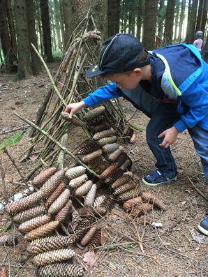
Natur und Technik:
Die Natur bietet den Kindern alles was sie brauchen um ihren Entdeckungsdrang zu stillen. Jeden Tag werden sie mit naturwissenschaftlichen, technischen und mathematischen Phänomenen konfrontiert und mit den gemachten Erfahrungen können die Kinder Zusammenhänge erkennen und verstehen. Wir wollen ihnen dabei helfen solche Phänomene zu verstehen und gemeinsam verschiedenen Themen auf den Grund gehen.
Auch das mathematische Denken wollen wir fördern, indem wir auf Mengen, Zahlen, Größen und Formen im Alltag eingehen.

Der Weg ist das Ziel !

5. Die Arbeit des Kindes, das Spiel

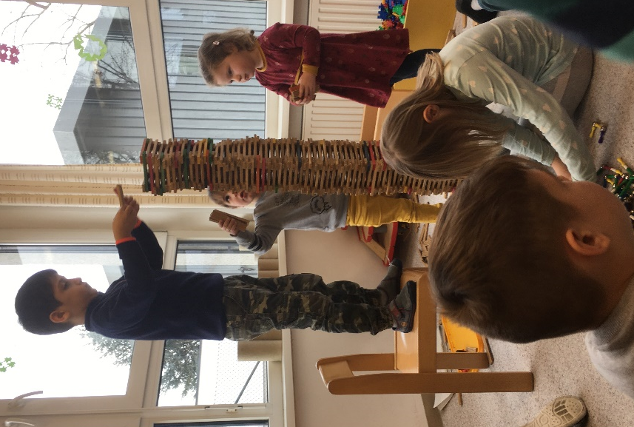
Im Spiel setzen sich Kinder aktiv und intensiv mit ihrer Umwelt auseinander, und erwerben dabei zahlreiche Fähig- und Fertigkeiten. Zusammenarbeit, Konzentration, Frustrationstoleranz, Kreativität, Regeln vereinbaren und einhalten, aufmerksam zuhören, und Strategien entwickeln und ausprobieren sind nur ein kleiner Teil dessen, was das Spiel alles fordert.
Bei Rollenspielen greifen die Kinder Themen auf, die mit ihren alltäglichen Erlebnissen zu tun haben, und können sie so verarbeiten und verstehen, dabei wird vor allem die Alltagkompetenz gestärkt.
Wichtig ist vor allem, dass sich die Kinder ihre Spiele frei, also ohne Zwang von außen wählen. Außerdem wählen wir das Spielzeug so aus, dass es die Fantasie und die Kreativität der Kinder nicht einengt sondern anregt. Einfache Alltagsgegenstände wie zum Beispiel leere Klopapierrollen, oder Äste werden zu Bausteinen und Fahnenmästen.
Beim Spielen, wollen wir den Kindern echtes Interesse entgegenbringen und ihr Selbstbewusstsein stärken, und zu guter Letzt natürlich auch gemeinsam Spaß und Freude empfinden.
„Spielen ist nicht nur Spielerei!“

5.1. gezielte Angebote
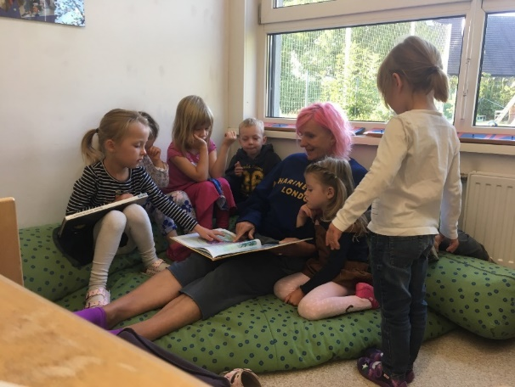
Zusätzlich zum freien Spiel, gestalten wir auch gezielte Angebote für die Kinder. Es handelt sich dabei um einen gesteuerten Lernprozess, bei dem wir ein bestimmtes Ziel verfolgen. Wir Pädagoginnen bestimmen Inhalt, Dauer, Verlauf und die Zielgruppe, und berücksichtigen dabei den Entwicklungsstand des Kindes. Mit gezielten Angeboten können wir Kinder in ihren Stärken und Schwächen fordern und nicht alltägliche Situation schaffen.
Im Sitzkreis befassen wir uns mit der Gesamtgruppe und schaffen können die Kinder bei der Kinderkonferenz aktiv an unseren Planungen mitbestimmen, und ihre Wünsche und Bedürfnisse mitteilen. Bei diesem täglichen Ritual wird in der Gesamtgruppe aktuellen besprochen, Lieder gesungen, Fingerspiele wiederholt, Kreisspiele gespielt, … .
Gezielte Angebote können also in jedem Umfeld zu jeder Zeit stattfinden. Sei es eine Turnstunde mit Hüpf- und Springschwerpunkt, eine Gestaltungsarbeit oder das Lesen einer Geschichte.

5.2. Schulvorbereitung
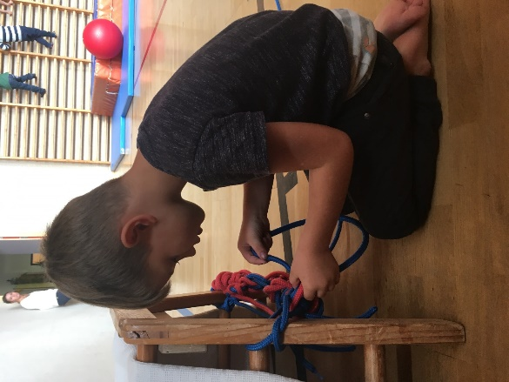
Im letzten Kindergartenjahr wird der Schuleintritt zu einem zentralen Thema. Als Schulanfänger haben die Kinder viele neue Möglichkeiten, aber auch mehr Aufgaben. Damit die Kinder aber keinen Druck empfinden, und ihr letztes Kindergartenjahr genießen können, ist uns eine vertrauensvolle Beziehung zu ihnen sehr wichtig. Das freie Spiel ist immer noch sehr wichtig, doch legen wir vermehrt ein Augenmerk auf die lernmethodische Kompetenz und die Metakompetenz. Beide setzten die Reflexionsfähigkeit voraus und meinen damit eigene Handlungen und deren Ergebnisse zu verstehen und zu hinterfragen. Schulanfänger übernehmen vermehrt Verantwortung und planen selbstständige Aktivitäten und setzen sich dabei eigene Ziele. Durch ihre Erfahrungen, können sie eigene Fähigkeiten einschätzen lernen, und beurteilen, welche Hilfe sie brauchen.
Wir Pädagoginnen wollen sie dabei unterstützen, aber keine
konkreten Lösungswege anbieten.
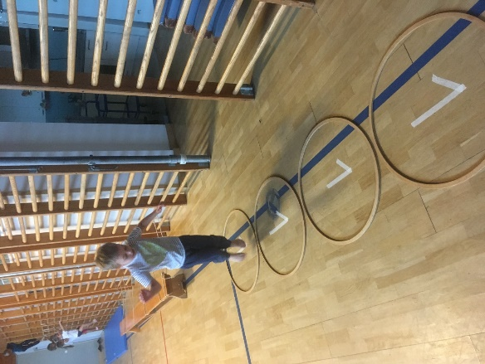
Zusätzlich können die Schulanfänger mit ihrem Wissen und ihren Kenntnisse den jüngeren Kindern im Alltag viel Unterstützung anbieten. Sei es beim Anziehen, bei der Jause oder beim Aufräumen, wir ermutigen sie, anderen zu helfen.
Im Gruppenraum bieten wir außerdem Materialien an, die nur von den Schulanfängern genutzt werden dürfen.
Wir bekommen auch Unterstützung von auswärts, eine pensionierte Volkschullehrerin, Helge Beham, kommt wöchentlich und lernt mit den Kindern spielerisch die Buchstaben kennen.
Um den Übergang in die Schule zu erleichtern, greifen wir dieses Thema in verschieden Geschichten, Büchern und Gesprächen auf. Zusätzlich haben die Kinder die Möglichkeit, die Schule und die Lehrer beim Schultaschentag kennen zu lernen. Dadurch, dass die Volkschule unser Nachbar ist, und wir gemeinsam die Turnhalle
nutzen, ist sie ein bekannter Begleiter in unserem Alltag.
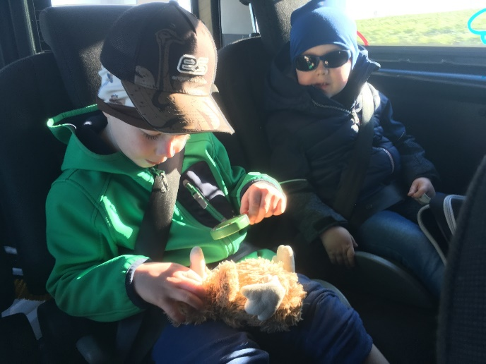
„Hilf mir, es selbst zu tun. Zeige mir, wie es geht. Tu es nicht für mich. Ich kann
und will es allein tun.
Hab Geduld meine Wege zu begreifen. Sie sind vielleicht länger, vielleicht brauche ich mehr Zeit, weil ich mehrere Versuche machen will. Mute mir Fehler und Anstrengung zu,
denn daraus kann ich lernen.“
(Maria Montessori)

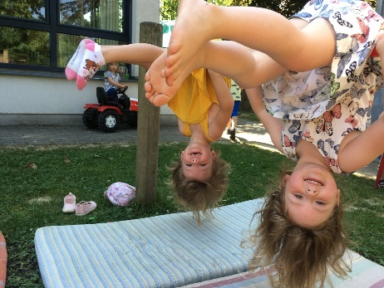
6. Wir, ein gesunder Kindergarten!
Im September 2017 haben wir uns dazu entschlossen, ein gesunder Kindergarten zu werden. Dazu mussten einige Basiskriterien erfüllt werden. Im September 2019 wurden wir als ausgezeichneter gesunder Kindergarten geehrt.
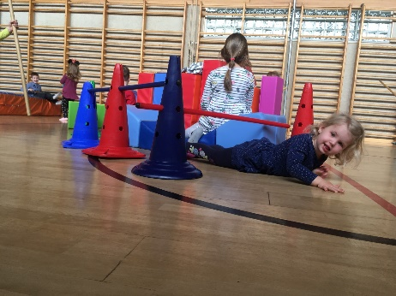
Wir legen uns dabei auf drei Aspekte fest, die wir den Kindern näher bringen wollen:
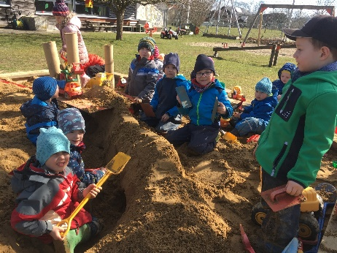
Vielfältige Bewegung
Kinder bewegen sich meist von sich aus, und haben einen großen Bewegungsdrang. Ihre körperliche und geistige Entwicklung stehen in einem engem Bezug zur Bewegung, was den täglichen Bewegungsausgleich für uns so wichtig macht. Sie lernen dabei, ihren eigenen Körper und ihre Umwelt kennen, und erfahren verschiedenste Sinnesreize. Wir achten auch auf ein differenziertes und vielfältiges Angebot. Einmal wöchentlich steht eine geplante Turnstunde auf dem Plan, in der wir meist altersspezifisch arbeiten. An den anderen Tagen werden Bewegungsbaustellen und Landschaften sowie verschiedene Bewegungsspiele angeboten. Auch die Bewegung im Freiem kommt nicht zu kurz. Der Garten bietet vielfältige Möglichkeiten und ist einer der Lieblingsplätze der Kinder.
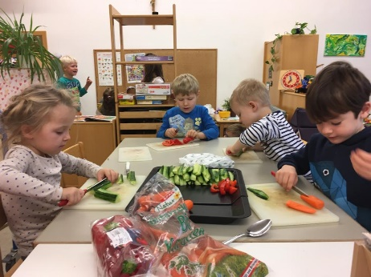
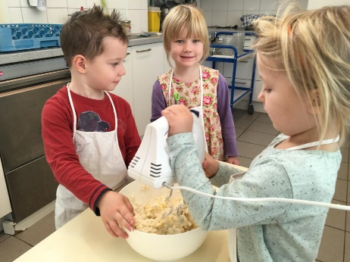
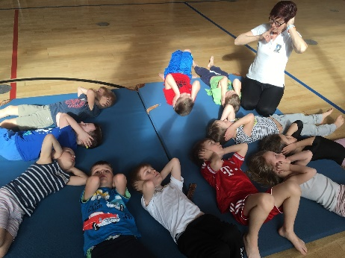
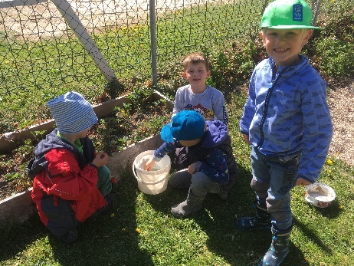
Ausgewogene Ernährung
„Du bist, was du isst!“ (Ludwig Feuerbach, 1850)
Um gesund zu sein, und gesund zu bleiben ist es wichtig auf seine Ernährung zu achten. Wir wollen den Kindergartenkindern einen Bewusstsein für gesunde und ausgewogene Ernährung näher bringen und aneignen. Auch die Regionalität von Lebensmitteln ist ein wichtiges Augenmerk. Im Garten pflanzen wir gemeinsam mit den Kindern verschiedene Naschplatzen an(Tomaten, Paprika, Himbeeren,…) und mit unserer Erdäpfel-Pyramide erleben die Kinder den Anbau, die Ernte und Verwertung von Erdäpfeln. Es ist uns ein Anliegen, dass die Kinder vieles probieren, aber keiner wird zum Essen gezwungen. Gesunde Ernährung bedeutet für uns auch, ab und an naschen zu dürfen, denn auch Süßes und Nachspeisen gehören zu einer ausgewogenen Ernährung.
Gesunde Jause:
Die Eltern sind für die tägliche gesunde Jause von zu Hause verantwortlich, zusätzlich wird im Kindergarten ein „gesundes Teller“, mit verschiedenen Gemüse und Obstsorten für die Kinder angeboten. Einmal in der Woche wird im Kindergarten von den Kindern selbst eine Jause für alle zubereitet. Das passiert im Gruppenraum, sofern keine Backofen oder Herdplatten gebraucht werden. Die Kinder dürfen und sollen so viel wie möglich selbst machen, Gemüse schneiden, Teig rollen, Brote schmieren, Waren abwiegen,… Danach wird die zubereitete Jause als Buffet aufgebaut, und bei einer Gemeinschaftsjause darf sich jedes Kind selbst bedienen.
Hier achten wir darauf, dass die Kinder nur so viel nehmen wie sie wirklich essen können, und erinnern sie daran, dass sie auch Nachschub bekommen, wenn sie wollen. Essen soll nicht verschwendet werden!
Die Zutaten für die gesunde Jause und das Obst und Gemüse welches die ganze Woche über aufgeschnitten wird, wird immer von unterschiedlichen Familien besorgt.
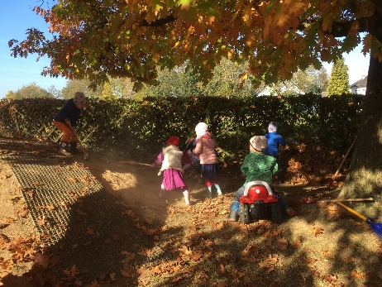
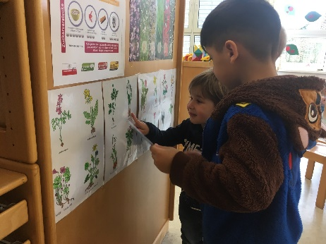
Psychosoziale Gesundheit
Psychosoziale Gesundheit ist eine wesentliche Voraussetzung für ein gesundes Aufwachsen von Kindern. Es ist wichtig dass man sich in seiner Umgebung und in seinem Körper wohlfühlt, und man sich nicht zu verstellen braucht. Wir achten auf eine positive Atmosphäre und bieten Rückzugsorte an. Auch Kinder brauchen mal eine Pause und Erholung, sie wollen manchmal alleine und ungestört sein. Auch Entspannungs- und Massagegeschichten gehören ebenso zu unserem Alltag, zusätzlich bieten wir den Kindern verschiede Massagegeräte in der Höhle an.
Für uns gilt:
Wo man sich wohl fühlt, dort braucht man sich nicht zu verstellen, dort wird man sich seiner Fähigkeiten bewusst, dort fühlt man sich stark und kann über sich hinaus wachsen,
und dort lernen wir nicht weil wir müssen, sondern weil wir wollen!

Prozessqualität

1.Tagesablauf an Tagen ohne Nachmittagsbetreuung
7:15 Uhr-8:30 Uhr Ankunft und Orientierungsphase
Um einen guten Start in den Tag zu garantieren achten wir auf eine angenehme Ankunft am Morgen. Bis 8:30 Uhr müssen alle Kinder im Kindergarten sein ankommen.
7:40 Uhr Ankunft BUS
Der Bus fährt zwei Runden. Die erste Runde kommt um 8:10 Uhr , die zweite um 8: 20 Uhr im Kindergarten an.
7:15 Uhr -10:30 Uhr gleitende Jause, freies Spiel sowie Angebotszeit
Jedes Kind darf selbst entscheiden was, wo und mit wem es spielen mag. Sie entscheiden auch selbst wann sie jausnen gehen wollen. In dieser Zeit finden auch verschiedene Angebote, wie z.B. eine Gestaltungsarbeit, ein did. Spiel,…, statt. Wenn der Turnsaal frei ist, gestalten wir Bewegungslandschaften.
Um 10:15 Uhr ertönt ein Signal und die Kinder räumen auf.
10:30 Uhr Sitzkreis
Der Sitzkreis beginnt immer mit dem gleichen Ritual, einem Fingerspiel. Danach bleibt Zeit, um Neues zu besprechen, Lieder zu singen, Geschichten zu lauschen, oder Kreisspiele zu spielen. Meist findet dieser Kreis in der 2. Gruppe statt.
11:00 Uhr Garten / Turnsaal / freies Spiel
Je nach Witterung gehen wir mit den Kindern nach dem Sitzkreis in den Garten oder bleiben in der Gruppe. Wenn der Turnsaal frei ist, wird auch dieser gerne noch genutzt.
12:00-13:00 Uhr Abholzeit/ Ausklang
Arbeiten werden fertig gestellt, und bevor die Kinder nach Hause fahren, müssen sie ihr jeweiliges Spiel/ Spielzeug aufräumen.
12:00 Uhr Abfahrt Bus
Auch zu Mittag fährt der Bus zwei Mal, wie am Morgen. Die Kinder werden rechtzeitig zum Anziehen geschickt. Elternbriefe, Zeichnungen, und Bastelwerke werden sorgfältig eingepackt und mitgegeben.

Tagesablauf an Tagen mit Nachmittagsbetreuung
Am Vormittag bis 11:00 Uhr ist der Tagesablauf gleich wie an den Tagen ohne Nachmittagbetreuung.
11:30 -12:30 Busfahrzeit/ Abholzeit
Kinder, welche nicht die Nachmittagsbetreuung in Anspruch nehmen werden in dieser Zeit abgeholt, oder fahren mit dem Bus nach Hause.
12:30- 13:00 Uhr Mittagessen
In einem der beiden Gruppenräume wird das Kinderrestaurant vorbereitet. Nachdem die Kinder Hände waschen waren, sucht sich jeder seinen/ ihren schon eingedeckten Platz. Das Essen wird nach einem gemeinsamen Mittagspruch eingenommen. Die Suppe wird ausgeteilt, und die anderen Speisen könne sich die Kinder an einem Buffet holen.
13:00-13:30 Uhr Rasten
Nach dem Mittagessen gehen alle Kinder rasten. Jedes Kind hat sein eigenes Bett, Decke, und Polster. Eingeleitet wird das Rasten durch ein paar Klänge der Klangschale, dann wird eine Geschichte gelesen. Wer bis 13:30 nicht einschläft darf in die Nachmittagsgruppe gehen.
13:30-14:30 Ruhezeit
Die Kinder dürfen sich selbstständig eine Beschäftigung suchen, müssen aber darauf achten ruhig zu sein.
14:30- 15:30 Uhr Aufwachzeit
Bis 15:30 Uhr werden auch die letzten Kinder sanft geweckt. Wenn ein Kind vorher munter wird, dann räumt es sein Bettzeug in seine Kiste, und kommt dann in die Nachmittagsgruppe. Wir Pädagoginnen werfen immer wieder einen Blick zu den rastenden Kindern und helfen, falls jemand Hilfe braucht.
15:00- 16:00 Uhr Nachmittagsjause
Jedes Kind kann selbst entscheiden wann es jausnen mag, bis 16:00 Uhr sollten aber alle fertig sein.
16:00- 16:30 Uhr Ausklang und Abholzeit
Am Nachmittag fährt kein Kindergartenbus. Die Kinder dürfen sich frei beschäftigen bis die Eltern kommen. Je nach Wetterlage und Möglichkeit werden der Turnsaal und der Garten genutzt.

2. Feste im Jahreskreis
Feste sind Höhepunkte im Verlauf des Jahres. Sie heben sich aus der Gleichförmigkeit des Alltags heraus und gliedern das Jahr in übersichtliche Abschnitte. Gerade Kinder ohne konkretem Zeitgefühl, lässt sich der Jahreskreis anhand von Festen leichter begreifbar machen.
Durch das Feiern von Festen werden Brauchtum und Tradition weitergegeben, und die Kinder lernen unser Kulturgut kennen.
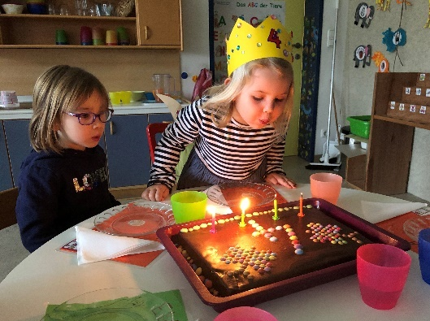
Geburtstag
Das gemeinsame Vorbereiten und das miteinander Feiern stehen hier im Vordergrund. Das Geburtstagskind bekommt eine ganz besondere Stellung an diesem Tag – es steht im Mittelpunkt, das wiederum das Selbstbewusstsein des Kindes stärkt. Beim gemeinsamen Feiern werden die Erlebnisfähigkeit und die Gemeinschaft in der Gruppe gefördert.

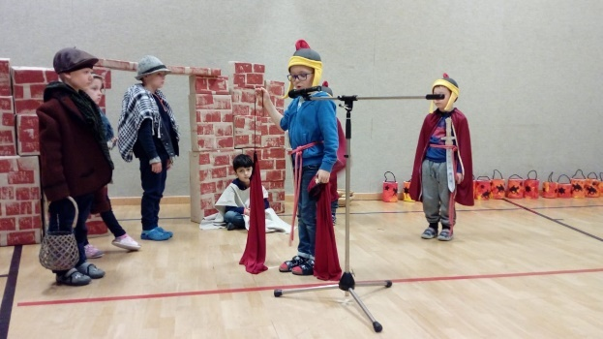
St. Martin/ Laternenfest
„Ich geh´ mit meiner Laterne….“ – ein Lied, das beim Martinsfest nicht fehlen darf, aber mit verschiedenen Schwerpunkten zu den Themen „Nächstenliebe“ und „Teilen“ verbunden wird. Ein Fest des „Lichtes“ für Groß und Klein – mit Umzug und Darbietungen der Kinder.

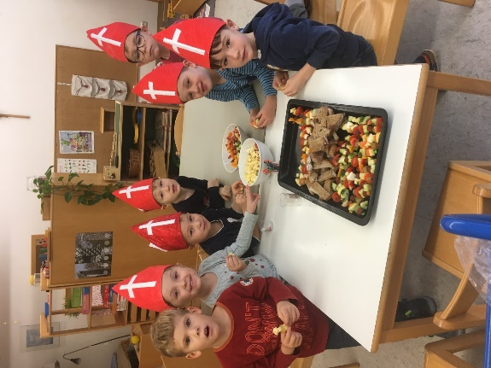
Advent
Bei uns gibt es im Advent täglich besondere Rituale (= Adventfeiern mit Liedern, Geschichten, Adventkalender, Musik,). Dieses stimmungsvolle Miteinander genießen wir sehr. Ein besonderes Ereignis ist auch immer die Adventfeier, die kurz vor Weihnachten stattfindet, und mit der meist auch die Weihnachtsferien beginnen.

Nikolaus
Viele Legenden gibt es um ihn. Wir versuchen damit, den Kindern seine Eigenschaften näher zu bringen und ihn als Vorbild für ein positives Miteinander darzustellen. Natürlich besucht uns sein „Bote“ jedes Jahr im Kindergarten.
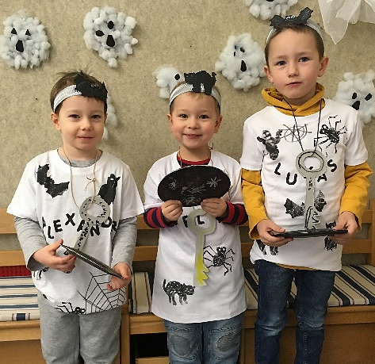
Fasching
Eine Zeit in der wir besonders versuchen der Welt humorvoll zu begegnen. Wir veranstalten ein Fest, in dem es den Kindern möglich ist, in verschiedene Rollen zu schlüpfen. Das Thema des Festes wird gemeinsam mit den Kindern erarbeitet.
Das Faschingsfest zeichnet sich durch ein offenes Haus aus, in dem in den verschiedenen Räumen unterschiedliche Aktivitäten angeboten werden. Am Faschingsdienstag machen wir einen Faschingsumzug, essen Krapfen (spendiert von der Gemeinde St. Georgen) und genießen den Tag.

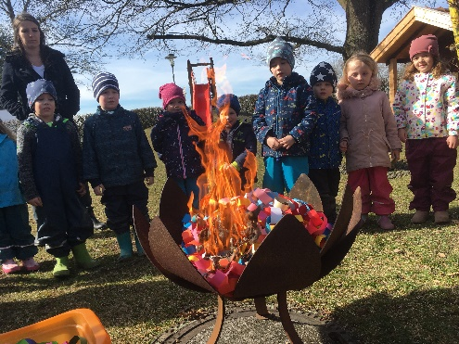
Fastenzeit und Ostern
Geschichten, Lieder, Osternesterl suchen, Eier pecken und der Fastenkalender gehören ebenso dazu, wie das gemeinsame Kochen der Fastensuppe am Aschermittwoch. In der Osterzeit legen wir besonderen Wert darauf, uns mit der Stille und dem Neubeginn des Lebens, also der Entstehung neuen Lebens zu beschäftigen.

Muttertag/ Vatertag
auf die Superhelden der Kinder, ihre Eltern wird natürlich nicht vergessen. Zu diesen Festen wollen wir die Kinder aufmerksam darauf machen, was Mama und Papa alles für sie tun und gemeinsam als Dank Geschenke gestalten.
Sommerfest
Der Höhepunkt des Kindergartenjahres ist das Sommerfest, zudem die ganze Familie eingeladen wird. Die Kinder führen Lieder und Theaterstücke vor, und gemeinsam mit den Eltern wird für den festlichen Rahmen (gemeinsames Buffet, gemeinsames Auf- und Abbauen,…) gesorgt.
Wichtige Fixpunkte im Laufe unseres Kindergartenjahres:
Photographin
Konzert- und Theaterbesuche
Ausflüge und Exkursionen
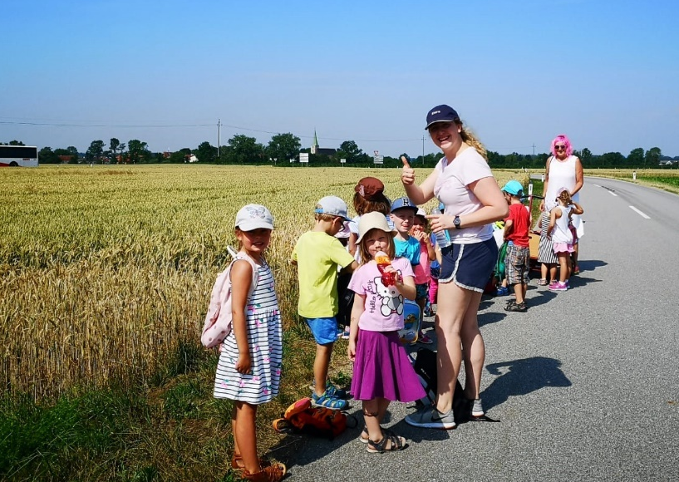

3. Die Eingewöhnung
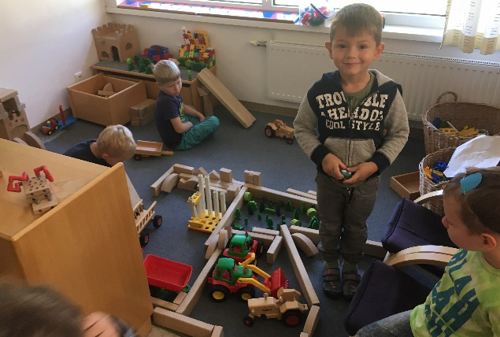
Die Eltern werden gemeinsam mit den Kindern zur Einschreibung im März in den Kindergarten eingeladen. Dort haben sie die Möglichkeit den Kindegarten kennen zu lernen. Zusätzlich werden die Eltern zu einem Elternabend eingeladen, bei dem alles zum Kindergartenstart, zur Eingewöhnung und zu den Alltags Ritualien durchgesprochen wird.

Im September ist es dann soweit, der Kindergarten beginnt und somit auch die Eingewöhnungsphase. Diese ist nicht nur für Kinder, sondern auch für die Eltern eine herausfordernde Situation. Wir KindergartenpädagogInnen wollen durch klare Anleitungen und Regeln die Eingewöhnung unterstützen.

Zeitraum und Ablauf
Wie lange eine Eingewöhnung dauert lässt sich nur schwer sagen, da jedes Kind unterschiedlich viel Zeit braucht, wir empfehlen den Eltern, sich zwei Wochen intensiv dafür Zeit zu nehmen.
Die ersten Tage sind kurze Tage, in denen die Kinder Eindrücke sammeln können. Die Eltern sollen sich in der Garderobe aufhalten und nicht in die Gruppe kommen. (Es ist ein Kindergarten und kein Mamagarten). Wir haben so die Möglichkeit eine Beziehung zu dem Kind aufzubauen und uns kennenzulernen. Die Eltern dürfen es sich gerne im Wartebereich gemütlich machen, und sich selbst eine Beschäftigung suchen. Wenn sich das Kind wohl fühlt, und von sich selbst aus in der Kindergartengruppe bleibt(meist nach 2-4 Tagen) ist es Zeit für den nächsten Schritt, der Abschied.
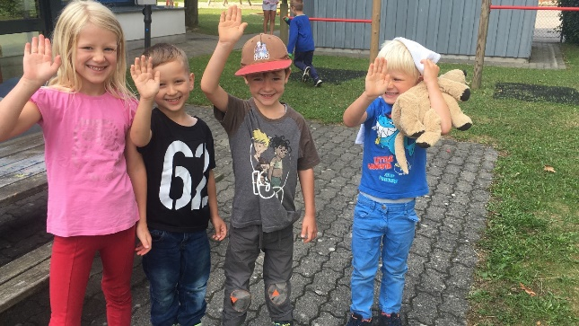
Der Abschied
Der Abschied ist schwer, muss aber sein, es darf sich nicht einfach weggeschlichen werden!
Gut sind kurze und positive Abschiede. Sagt dem Kind zum Beispiel, dass ihr es gern habt und dass ihr kurz einkaufen geht und danach wieder abholt, und geht. Sätze wie, ich werde dich vermissen und lange wiederholende Umarmungen verunsichern Kinder oft. Das Weinen des Kindes bleibt hier oft nicht aus, aber es darf geweint werden. Wir wollen, dass die Kinder ihre Gefühle zeigen.
Wir werden die Kinder trösten, ihnen gut zureden und können auch so wieder eine Bindung aufbauen, oft ist das Weinen nach kurzer Zeit schon wieder vorbei.
Am ersten Tag empfehlen wir, nur eine knappe Stunde, in der das Kind alleine ist. Je nach Reaktion des Kindes wird dieser Zeitraum in Absprache mit der Pädagogin von Tag zu Tag verlängert, und gleichgehalten.

Was passiert, wenn das Kind die Abwesenheit der Eltern nicht aushält?
Lässt sich das Kind gar nicht trösten oder ablenken, so werden wir euch telefonisch verständigen und gehen in der Eingewöhnung nochmal einen Schritt zurück.
Es läuft gut! Was aber trotzdem passieren kann:
Auch wenn alles gut läuft, kann es sein, dass die Kinder am Nachmittag etwas grantiger oder müder sind als gewohnt. Das kann passieren, denn immerhin ist alles neu für das Kind und es sammelt viele neue Eindrücke die es erst sortieren und verarbeiten muss. Oft heißt es auch, dass es mehr Nähe und Zuwendung braucht.
Wichtig ist aber trotzdem, eine gewisse Regelmäßigkeit in den Alltag zu bringen, das Kind soll die ersten Wochen wie geplant immer kommen!
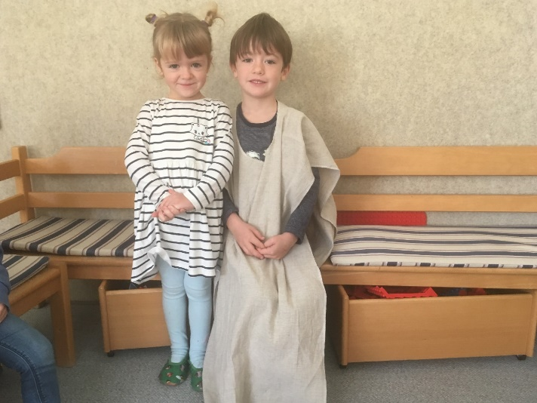
Was uns auch am Herzen liegt
Wörter bilden Meinungen. Die Eltern werden gebeten nicht negativ oder kritisch über den Kindergarten vor den Kindern zu sprechen. Kinder haben feine Sensoren und übernehmen diese Einstellungen sehr schnell. Viel besser ist es dieses Wissen zu nutzen, um den Kindern den Kindergarten schmackhaft zu machen.
Grundsätzlich gilt: „Fühlen sich die Eltern wohl, so fühlt sich auch das Kind wohl!“, weswegen uns eine gute und offene Zusammenarbeit sehr wichtig ist.

4. Öffentlichkeitsarbeit
Jeder Mensch hat ein anderes Bild vom Kindergarten, welches meist durch eigene Erfahrungen geprägt ist. Wir wollen der Gemeinde und der Öffentlichkeit ein qualifiziertes und positives Bild vom Kindergarten präsentieren. Das geschieht nicht nur durch unsere erfahrene Bildungsarbeit, sondern vor allem durch unsere Öffnung nach außen.
Wir machen Spaziergänge durch den Ort, besuchen die Feuerwehr, und laden Polizei und Rettung (Roko) ein. Bei Projekten und Festen arbeiten wir mit anderen Vereinen, zum Beispiel mit der Musikkapelle zusammen und laden Experten ein, die den Kindern ihr Wissen weitergeben können.
Natürlich arbeiten wir auch mit anderen Bildungseinrichtungen zusammen, wie zum Beispiel der Schule, und tauschen uns regelmäßig aus.
Auch durch Feste, die wir gemeinsam mit den Familien der Kinder feiern vermitteln wir ein Bild nach außen.
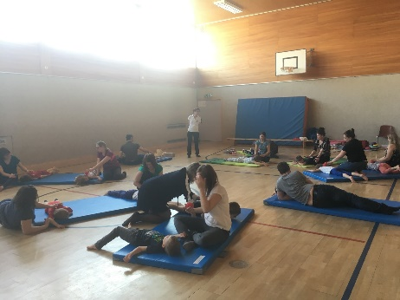
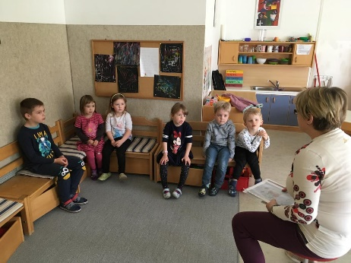
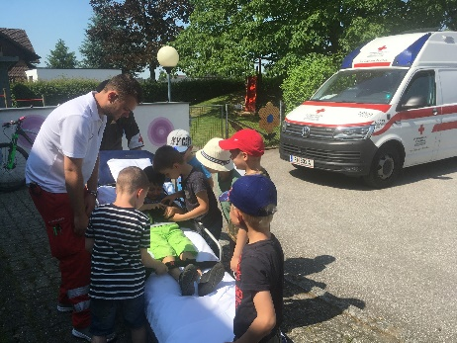

4.1.Elternarbeit
Ein großer Teil der Öffentlichkeitsarbeit ist die Partnerschaft mit den Eltern. Diese tragen ihre Erfahrungen weiter an Freunde und Familie und formen so das Bild des Kindergartens maßgeblich. Unser gemeinsames Ziel ist natürlich das Wohl des Kindes, und durch verschiedene Arten der Zusammenarbeit haben die Eltern Möglichkeiten Fragen, Wünsche und Bedürfnisse zu äußern. Mithilfe von Elternabenden und Elternbriefen ist es uns möglich, Informationen an alle weiter zu geben. Bei den täglichen Tür- und Angelgesprächen haben wir und die Eltern die Möglichkeit zu einem kurzen Gespräch. Gibt es größeren Austauschbedarf, oder Interesse an einem Entwicklungsgespräch, werden Termine vereinbart.
Zusätzlich versuchen wir die Eltern aktiv im Kindergartenalltag einzubinden. So begleiten sie uns beim Wandertag, oder helfen mit beim Gestalten von Festen.
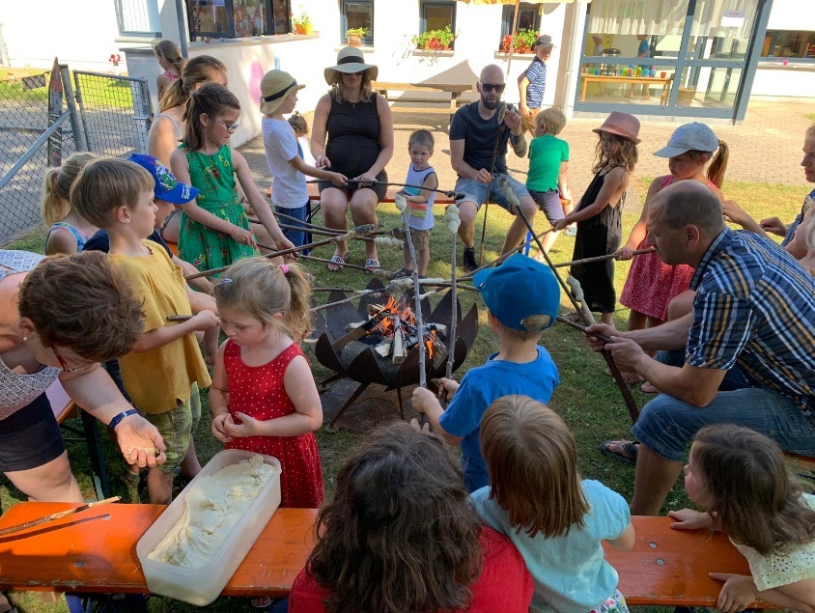

Nachwort

Liebe Eltern,
Ihr seid nun am Ende unserer Konzeption angekommen, und habt hoffentlich einen Eindruck bekommen wie vielfältig und anspruchsvoll die Arbeit mit dem Kind ist.
Der Kindergarten stellt aber nicht den größten Bestandteil im Leben eines Kindes dar, die entscheidende Prägung erfährt es durch die eigene Familie. Wir wollen euch als familienergänzendes Organ unterstützen und ein Stück weit auf den Weg begleiten.
Die pädagogische Arbeit und die Anforderungen an den Kindergarten werden sich im Laufe der Zeit verändern. Diese Konzeption ist nicht also nicht endgültig. Sie wird von Zeit zu Zeit überprüft und den aktuellen Bedürfnissen und gesetzlichen Bestimmungen angepasst.

Die Konzeption soll nun Hilfe sein, für euch, die mehr oder weniger von außen in den Kindergarten hinein gucken, Klarheit zu bringen, was ,wie und warum im Kindergarten geschieht, aber auch, um die Arbeit, die dort geleistet wird, entsprechend würdigen zu können.

Euer Kindergartenteam

